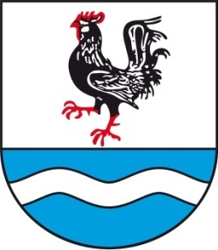
                - SOBÍŇOVSKÉ
                - NOVINKY

___________________________________________________________________________
Místní zpravodaj obce Sobíňov číslo 1 ročník 21 3/2019 ZDARMA

Slovo starosty

Vážení spoluobčané, milí čtenáři
Začíná jaro a s ním i spousta práce. Po letošní "normální" zimě, která nás hojně zásobovala sněhem, začínáme pomalu obec uklízet. Chtěl bych touto cestou poprosit Vás, občany Sobíňova, o pomoc s jarním úklidem v okolí svých stavení. Není v našich silách postarat se o každý trávník, o každou cestičku nebo příjezdovou cestu. Pokusíme se v co nejkratším čase opravit největší výtluky i v asfaltových komunikacích.
Zima nám opět ukázala, že v Sobíňově je velký problém s auty, které stojí před domy na veřejných komunikacích. Každý majitel vozu, když už si automobil pořizuje, by se měl zamyslet, kde ho bude parkovat. Upozorňuji, že v krajním případě může obec zajistit i odtah vozu na náklady majitele. Zatím tuto možnost nepoužíváme, ale pokud se situace nezmění, může se tak stát. Myslím, že do příští zimy je dostatek času na to, aby si majitelé těchto vozidel vybudovali vhodné místo pro parkování na svých pozemcích. Ono zkuste si sednout v zimě při odklízení sněhu do traktoru a uvidíte, že je co dělat udržet se na komunikaci, sledovat neustále situaci kolem sebe a ještě se musíte s třímetrovým pluhem vyhýbat na pětimetrové komunikaci automobilům.
V únoru došlo k pokácení suchých a shnilých topolů v lokalitě Doleček. Po provedení drobných terénních úprav zde budou vysázeny ovocné stromy. I nadále probíhá ořez náletových dřevin a stromů na celém území obce. Jsou odstraňovány rozlámané keře, ořezáváme nalomené a suché větve. S větší výsadbou pro letošek nepočítáme, bude se jednat pouze o jednotlivé kusy.
Začaly práce na projektu pro kulturní dům. Nyní zaměřujeme skutečný stav budovy a zhruba na konci dubna bude na obecním úřadě k dispozici k nahlédnutí studie, ke které se budete moci vyjádřit. Dále začínají projekční práce na studiích pro rekonstrukci veřejného prostranství na sobíňovské návsi a na vyřešení parkovacích ploch před školou. Dále pracujeme na možnostech opravy budovy obecního úřadu.
Čekáme na výsledky dotačních programů a to na fotbalové kabiny, komunikaci na Sadě, na rekonstrukci jídelny a kuchyně ve škole a na víceúčelové hřiště v Pískových. V tuto chvíli nedokážu říci, která z uvedených akcí se bude realizovat.

Přeji vám krásné jarní dny.

Miloš Starý
-1-
Zastupitelstvo obce
Zasedání zastupitelstva obce 10. 12. 2018
K bodu 1) Kulturní dům – pronájem
Projednána možnost prodloužení nájemní smlouvy na KD s paní Michaelou Pátkovou do konce roku 2019.

K bodu 2) Kontrola úkolů z minulého zastupitelstva
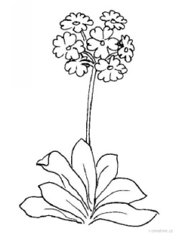
Příspěvek na pořízení ultrazvuku. Zastupitelstvo obce Sobíňov schvaluje příspěvek MUDr. Špitálníkové na nákup ultrazvukového přístroje pro endokrinologickou a diabetickou ambulanci v Chotěboři ve výši 15.708,- Kč
PRO 8 PROTI 0 ZDRŽEL SE 0

K bodu 3) Rozpočtové opatření č. 16
Zastupitelstvo obce Sobíňov schvaluje rozpočtové opatření č. 16.
PRO 8 PROTI 0 ZDRŽEL SE 0

V 18:25 hod. se dostavil Ing. Daniel Říčan.

K bodu 4) Schválení rozpočtu obce Sobíňov na rok 2019
Starosta předložil ke schválení návrh rozpočtu na rok 2019. K návrhu nebyly vzneseny žádné další připomínky.
Zastupitelstvo obce Sobíňov schvaluje rozpočet obce Sobíňov na rok 2019.
PRO 9 PROTI 0 ZDRŽEL SE 0

K bodu 5) Schválení střednědobého výhledu obce na období 2020 – 2021
Zastupitelstvo obce Sobíňov schvaluje střednědobý výhled obce na roky 2020 – 2021.
PRO 9 PROTI 0 ZDRŽEL SE 0

K bodu 6) Schválení rozpočtu ZŠ a MŠ Sobíňov na rok 2019
Zastupitelstvo obce Sobíňov schvaluje rozpočet ZŠ a MŠ Sobíňov včetně závazných ukazatelů.
PRO 9 PROTI 0 ZDRŽEL SE 0

K bodu 7) Schválení střednědobého výhledu ZŠ a MŠ Sobíňov na období 2020 – 2021
Zastupitelstvo obce schvaluje střednědobý výhled ZŠ a MŠ Sobíňov na roky 2020 – 2021.
PRO 9 PROTI 0 ZDRŽEL SE 0

K bodu 8) Žádost o příspěvek – Svaz tělesně postižených v ČR z.s.
Zastupitelstvo obce Sobíňov schvaluje příspěvek ve výši 2.000,- Kč pro Svaz tělesně postižených v ČR z.s.
PRO 9 PROTI 0 ZDRŽEL SE 0

K bodu 9) Schválení žádosti o dotaci na rekonstrukci jídelny a kuchyně v ZŠ a MŠ.
Zastupitelstvo obce Sobíňov schvaluje podání žádosti o dotaci na rekonstrukci jídelny a kuchyně v ZŠ a MŠ.
PRO 9 PROTI 0 ZDRŽEL SE 0

-2-
K bodu 10) Schválení žádosti o dotaci na zhotovení komunikace.
Zastupitelstvo obce Sobíňov schvaluje podání žádosti o dotaci na zhotovení komunikace.
PRO 9 PROTI 0 ZDRŽEL SE 0

K bodu 11) Schválení zadání studie na rekonstrukci OÚ
Zastupitelstvo obce Sobíňov schvaluje zadání studie na rekonstrukci OÚ.
PRO 9 PROTI 0 ZDRŽEL SE 0

K bodu 12) Schválení studie na rekonstrukci veřejného prostranství před OÚ a na návsi.
Zastupitelstvo obce Sobíňov schvaluje zadání studie na rekonstrukci veřejného prostranství před OÚ na návsi.
PRO 9 PROTI 0 ZDRŽEL SE 0

K bodu 13) Různé
Žádost o příspěvek – Oblastní charita Havlíčkův Brod.
Zastupitelstvo obce Sobíňov schvaluje příspěvek pro Oblastní charitu Havlíčkův Brod.
PRO 0 PROTI 8 ZDRŽEL SE 1 (Voral)

Schválení firmy pro realizaci projektu „Vodovod a kanalizace Sobíňov – Hlína.“
Zastupitelstvo obce Sobíňov na základě „Protokolu z jednání hodnotící komise o posouzení kvalifikace a posouzení a hodnocení nabídek ze dne 10. 12. 2018, předložené hodnotící komisí, určuje vítězem veřejné soutěže „Vodovod a kanalizace Sobíňov – Hlína“ společnost Jan Matějka – autodoprava, Hamerská 381, 582 63 Ždírec nad Doubravou, IČO: 13211331.
PRO 9 PROTI 0 ZDRŽEL SE 0

Rozpočtové opatření č. 17
Zastupitelstvo obce Sobíňov schvaluje rozpočtová opatření č. 17
PRO 9 PROTI 0 ZDRŽEL SE 0

Zasedání zastupitelstva obce 4. 2. 2019

K bodu 1) Kontrola usnesení z minulého zastupitelstva
Všechny úkoly jsou průběžně plněny

V 18:05 hod. se dostavil Ing. Daniel Říčan.

K bodu 2) Nákup pozemků
Zastupitelstvo obce Sobíňov schvaluje nákup pozemků z LV 418 v k. ú. Sobíňov: p. č. 648/96 TTP- 3497 m²; 648/103 TTP – 424 m²; 702/15 TTP – 843 m²; 703/4 TTP – 275 m²; 703/5 TTP – 4555 m²; 705/2 TTP – 105 m²; 726/47 TTP – 1477 m²; 726/48 TTP – 765 m² za cenu 167.174,- Kč.
PRO 9 PROTI 0 ZDRŽEL SE 0

-3-
Zastupitelstvo obce Sobíňov schvaluje nákup pozemků z LV 260 v k. ú. Sobíňov: p. č. 490/117 orná půda – 5633 m² za cenu 84.495,- Kč.
PRO 9 PROTI 0 ZDRŽEL SE 0

Zastupitelstvo obce Sobíňov schvaluje nákup pozemků z LV 100 v k. ú. Nový Studenec: p. č. 290/11 ostatní plocha – 162 m²; 290/24 orná půda – 1118 m²; 290/40 orná půda – 1593 m²; 291/39 ostatní plocha – 319 m²; 291/58 orná půda – 206 m²; 291/67 orná půda – 607 m² za cenu 60.525,- Kč.
PRO 9 PROTI 0 ZDRŽEL SE 0

K bodu 3) Žádost o koupi pozemku p. č. 843/67 v k. ú. Sobíňov
Zastupitelstvo obce Sobíňov schvaluje záměr prodeje pozemku p. č. 843/67 zahrada – 273 m² v k. ú. Sobíňov obálkovou metodou s nejnižším podáním 150,- Kč + DPH/m².
PRO 9 PROTI 0 ZDRŽEL SE 0

K bodu 4) Rozpočtová opatření č. 18, 19, 20
Zastupitelstvo obce Sobíňov schvaluje rozpočtová opatření č. 18, 19, 20.
PRO 9 PROTI 0 ZDRŽEL SE 0

K bodu 5) Vybudování kontejnerového stání a parkoviště v „Nové zástavbě“
Starosta předložil zastupitelstvu návrh umístění kontejnerového stání a parkoviště v „Nové zástavbě“

K bodu 6) Žádost o příspěvek – Benediktus z.s.
Zastupitelstvo obce Sobíňov schvaluje příspěvek ve výši 2.000,- Kč pro Benediktus z.s.
PRO 9 PROTI 0 ZDRŽEL SE 0

K bodu 7) Žádost o příspěvek – Svaz neslyšících a nedoslýchavých osob v ČR z.s.
Zastupitelstvo obce Sobíňov schvaluje příspěvek pro Svaz neslyšících a nedoslýchavých osob v ČR z.s.
PRO 0 PROTI 9 ZDRŽEL SE 0

K bodu 8) Žádost o příspěvek – Český svaz včelařů z.s.
Zastupitelstvo obce Sobíňov schvaluje příspěvek ve výši 1.000,- Kč pro Český svaz včelařů z.s.
PRO 9 PROTI 0 ZDRŽEL SE 0

K bodu 9) Schválení nového člena DSO Svazek obcí Podoubraví
Zastupitelstvo obce Sobíňov schvaluje přijetí obce Nejepín do DSO Svazku obcí Podoubraví.
PRO 9 PROTI 0 ZDRŽEL SE 0

K bodu 10) Schválení žádosti o dotaci na rekonstrukci víceúčelového hřiště
Zastupitelstvo obce Sobíňov schvaluje podání žádosti o dotaci na rekonstrukci víceúčelového hřiště : Program: Podpora rozvoje regionů 2019+, podprogram: Podpora obnovy a rozvoje venkova, dotační titul: DT 117d8210B – Podpora obnovy sportovní infrastruktury.
PRO 9 PROTI 0 ZDRŽEL SE 0
-4-
K bodu 11) Schválení vítěze výběrového řízení
Zastupitelstvo obce Sobíňov na základě „Protokolu z jednání hodnotící komise o posouzení kvalifikace a posouzení a hodnocení nabídek ze dne 10. 12. 2018, předložené hodnotící komisí, určuje vítězem veřejné soutěže „Vodovod a kanalizace Sobíňov – Hlína“ společnost Jan Matějka – autodoprava, Hamerská 381, 582 63 Ždírec nad Doubravou, IČO: 13211331.
PRO 9 PROTI 0 ZDRŽEL SE 0

K bodu 12) Úvěr
Zastupitelstvo obce Sobíňov na základě předložených nabídek pro financování akce „ Vodovod a kanalizace Sobíňov – Hlína“ vybralo nabídku České spořitelny a.s.
PRO 9 PROTI 0 ZDRŽEL SE 0

K bodu 13) TDI a BOZP na akci „Vodovod a kanalizace Sobíňov – Hlína“
Zastupitelstvo obce Sobíňov schvaluje Ing. Jaroslava Řehulu jako TDI pro akci „Vodovod a kanalizace Sobíňov – Hlína“
PRO 9 PROTI 0 ZDRŽEL SE 0
Zastupitelstvo obce Sobíňov schvaluje Ing. Janu Vašíčkovou jako BOZP pro akci „Vodovod a kanalizace Sobíňov – Hlína“
PRO 9 PROTI 0 ZDRŽEL SE 0

K bodu 14) Aktualizace „Koncepce rozvoje obce Sobíňov“
Zastupitelstvo obce Sobíňov schvaluje „Koncepci rozvoje obce Sobíňov“
PRO 9 PROTI 0 ZDRŽEL SE 0

K bodu 15) Různé
Žádost o příspěvek – Krajská knihovna pro Vysočinu – Havlíčkův Brod Zastupitelstvo obce Sobíňov schvaluje příspěvek ve výši 5.000,- Kč pro Krajskou knihovnu Vysočiny – Havlíčkův Brod
PRO 9 PROTI 0 ZDRŽEL SE 0

Žádost o dotaci „Přístavba a rekonstrukce MŠ a ZŠ Sobíňov“
Zastupitelstvo obce Sobíňov schvaluje podání žádosti o dotaci a spolufinancování projektu „Přístavba a rekonstrukce MŠ a ZŠ Sobíňov“ v rámci programu MMR Podpora obnovy a rozvoje venkova 2019 – Podprogram Rekonstrukce a přestavba veřejných budov.
PRO 9 PROTI 0 ZDRŽEL SE 0

Starosta seznámil zastupitele s výsledky ankety.

Pozvánky: 15. 2. 2019 od 20:00 hod. Maškarní ples
12. 4. 2019 Čistá Vysočina

Nejbližší termíny zasedání zastupitelstva
pondělí 8. dubna 2019 od 19:00
pondělí 6. května 2019 od 19:00
pondělí 10. června 2019 od 19:00
(vždy v zasedací místnosti OÚ v Sobíňově)

-5-
Místní knihovna

Stav knihovního fondu je 2 441 registrovaných knih ve volném výběru pro čtenáře. Od začátku roku 2018 přibylo 45 knih, z toho je 11 nově zakoupených, které byly zaplaceny OÚ Sobíňov. Ostatní knížky jsme získali od občanů Sobíňova, kterým tímto děkuji, některé jsme si vybrali z vyřazených knih v KK Havlíčkův Brod. Dále máme k zapůjčení brožované knihy z edicí Rodokaps, Večery pod lampou, Harlequin, Karavana a dalších edic.
E-mailová adresa knihovny je : knihovna@obecsobinov.cz.
Od začátku roku bylo registrováno 76 čtenářů, z tohoto počtu je 15 dětí
do 15 let.
Registrační poplatky nejsou vybírány.
Jakékoliv výdaje spojené s knihovnou hradí OÚ Sobíňov.
Z výpůjčního fondu KK Havlíčkův Brod bylo zapůjčeno 586 knih. Soubory knih dováží dvakrát ročně KK Havlíčkův Brod, ostatní knihy dle přání a požadavků čtenářů, pokud nejsou v našem knižním fondu, vybíráme a dovážíme osobně.
K 31. 12. 2018 byl počet čtenářů a návštěvníků celkem 1093. K témuž datu bylo vypůjčeno 2147 knih, z toho 43 knih pro děti.
Nejpilnějšími čtenáři jsou: p. Ležák, manželé Peckovi, manželé Říčanovi a paní Čermáková Libuše.
Na Malé knihovnické slavnosti 2018, která se konala 21. listopadu 2018, byla knihovna Sobíňov vyhlášena Knihovnou roku 2018 za okres Havlíčkův Brod.
Knihovna je otevřena od října do konce dubna: v neděli od 9:00 – 11:00 hodin
ve středu od 16:00 – 18:00 hodin
V měsících červenec a srpen je knihovna uzavřena.
V ostatních měsících (tj. květen, červen a září) bude otevřeno jenom ve středu v uvedenou dobu.
Chtěl bych poděkovat věrným čtenářkám a čtenářům za jejich zájem o knihy. Také děkuji OÚ Sobíňov za finanční a další podporu knihovny.
Jan Průcha
knihovník


Na obecním úřadě vybíráme poplatky za psy,
odpady a stočné. Poplatky je nutno uhradit do 30. 9. 2019.
(po dohodě lze platit i převodem z účtu).

-6-
Vyhodnocení ankety
Hned v úvodu, bych chtěl poděkovat všem, co se zapojili do ankety. Vrátil se nám sice jen zlomek z rozdaných lístků s náměty jak a co by se dalo vylepšit nebo zrekonstruovat, ale i toho si vážíme. Děkuji za slova chvály, ale i za slova kritická.
Z anketních lístků byly největší požadavky na nové stavební parcely. V Sobíňově je to velký problém, protože většina pozemků určená ke stavění je v majetku soukromých osob. Samozřejmě pokud by se naskytla možnost odkupu pozemků do vlastnictví obce za adekvátní cenu, tak je odkoupíme. Zastavitelné plochy se jen těžko rozšiřují, musíme ctít územní plán.
Dalším požadavkem je rekonstrukce komunikací. Máme zažádáno o dotaci na dokončení cesty v lokalitě na Sadě. V případě úspěšného získání financí by proběhla vlastní výstavba ještě v letošním roce. Další velké opravy jsou závislé na finančních možnostech obce. Chtěli bychom dokončit povrch na novostavbách, uličku v Huti a zbylé cesty v Sopotech.
Třetím nejčastějším námětem je rekonstrukce letního parketu. Je jasné, že zub času se již na povrchu parketu a na lavičkách podepsal. Tento námět byl již vznesen na zastupitelstvu v loňském roce. Nyní budeme v areálu parketu provádět výkopové práce, a to nové připojení sítí pro budoucí hasičskou zbrojnici. Poté bychom chtěli začít s postupnou rekonstrukcí a to především zpevněním povrchů, zastřešením prostoru před kioskem a výměnou současných laviček za nové.
Pro cyklostezku směrem na Ždírec nad Doubravou je již zpracovaná studie. Pomocí jí jsme zjišťovali, zda je možné cyklostezku dle našich požadavků vůbec postavit. Nyní čekáme na dokončení pozemkových úprav, tak aby bylo možné připravit projekt a zažádat o dotaci.
Šestým nejčastějším tématem je zpomalení dopravy na hlavní silnici pomocí úsekového měření. Je to velice ožehavé téma a ani zastupitelstvo není jednotného názoru, zda zřídit nebo nezřídit úsekové měření v Sobíňově. Má to řadu úskalí. Navíc vlastní správu a vybírání pokut v současnosti nesmí provádět obec Sobíňov, ale obec s rozšířenou působností, kterou je Chotěboř. Nicméně se touto problematikou i nadále bude zabývat zastupitelstvo na svých jednáních.
Vodovod současně s kanalizací na Hlínu by měl být do konce roku 2019 hotov. Vlastní práce začnou do konce března. Na celou stavbu si obec byla nucena vzít úvěr ve výši 6 500 000,- Kč. Touto stavbou bude již 99 % obce napojeno na vodovod a čistírnu odpadních vod.
Pořízení košů na psí exkrementy je dalším přáním občanů Sobíňova. V tuto dobu je zakoupeno prvních pět košů, které budou v průběhu jara rozmístěny po celé obci. Doufám, že to pomůže k větší čistotě veřejných prostranství v obci.
Osmým nejčastějším přáním je rekonstrukce víceúčelového hřiště v Pískových. V tomto případě již máme hotový projekt a zažádáno o dotaci. V případě obdržení dotačních peněz proběhne celková rekonstrukce včetně oplocení a nového workoutového hřiště na jaře roku 2020.
Další náměty jsou již jen jednotlivé. Všechny náměty zvážíme a některé zařadíme do programu k realizaci. Tyto akce budou v zápisech ze zasedání zastupitelstva. Je zde i mnoho akcí, které se realizují, ale vzhledem k finančním možnostem se jedná o postupné kroky. Podrobný soupis všech námětů je k nahlédnutí na obecním úřadě.
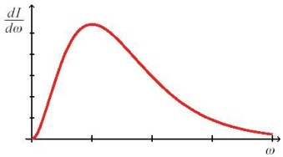
Miloš Starý

-7-
Náměty na rekonstrukci KD

Součástí ankety, byla i otázka týkající se budoucího využití kulturního domu. Jsem rád, že se potvrdila myšlenka zastupitelstva, která spočívá ve vytvoření multifunkční budovy. Již nyní pracujeme na projektové dokumentaci. Budova by měla i nadále sloužit jako jeden celek, pro kulturní a společenské akce. Zároveň vznikne malý, oddělitelný sál o kapacitě do 70 lidí, pro pořádání různých oslav, večírků a svateb. Velký sál bude upraven také pro sportovní účely tak, aby mohl být využíván po celý rok. Dojde k celkové změně dispozice předsálí. Vybudovány budou nové toalety, kuchyně, výčep, bary a šatna. S tím souvisí i celková výměna rozvodů vody, odpadů, elektroinstalace, vzduchotechniky a vytápění. Nyní je kulturním dům vytápěný plynem, což po ekonomické stránce neúnosné. Uvažujeme o vytápění pomocí tepelného čerpadla. Dojde i k celkovému zateplení obvodových stěn a střechy celé budovy.
Pokud vše dobře půjde, tak bychom měli začátkem roku 2020 žádat o dotaci, bez které nejsme schopni celou značně nákladnou rekonstrukci zrealizovat.
Miloš Starý
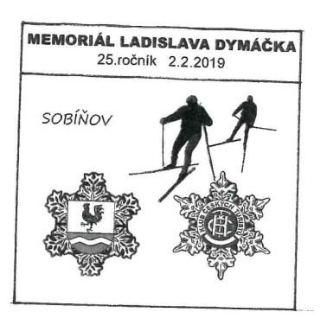

Pětadvacátý ročník akce Zimním Podoubravím
V sobotu 2. února 2019 se konal 25. ročník akce Zimním Podoubravím aneb Memoriál Ladislava Dymáčka. Letos dokonce i se sněhem, což poslední roky nebývá samozřejmostí, nicméně počasí úplně ideální pro pochod bohužel nebylo. Koncem týdne přišla obleva, teplota byla nad nulou, a tak se spousta lidí rozhodovala, zda zvolit běžky nebo vyrazit na trasu po svých.
Na start přišlo celkem 215 lidí, z tohoto počtu se 83 lidí vydalo na dvacetikilometrovou trasu a 132 lidí na kratší, desetikilometrovou. Na běžkách vyrazilo celkem 23 lyžařů.
Nejvíc účastníků bylo ze Sobíňova (69), poté z Havlíčkova Brodu (32), Chotěboře (31), Žďáru n/S (16) a Jihlavy (6). Přijeli ale také turisté např. z Třebíče, Prahy a také ze vzdálenějších míst jako jsou Vidče, Lidečko nebo Nížkovice. Nejvzdálenější účastníci byli Pappovi, kteří dorazili z rakouského města Deutsch Wagram. Nejstarším účastníkem se stal pan Růžička ze Žďáru n/S, který se narodil v roce 1935 a úspěšně zdolal deset kilometrů.
V cíli, v hostinci U Štefana byl pro každého připraven pamětní list a výborné pohoštění. Chtěl bych poděkovat všem, kdo se na akci podíleli, všem pořadatelům, pomocníkům a v neposlední řadě také všem účastníkům pochodu. Budeme se na vás těšit i v srpnu na pochodu Léto v Železných horách a na dalších akcích v naší obci.
Ondřej Starý
-8-
Odpady v Sobíňově
Produkce odpadů v obci Sobíňov se drží již šestým rokem pod hranicí 200 tun za rok. V roce 2018 to bylo celkem necelých 187 tun, což je pokles o 10 tun oproti roku 2017. Pokles je způsoben snížením množství komunálního odpadu, ale i množstvím tříděných složek odpadu, vyjma kovů. V průměru je to 162,5 kg na obyvatele. Lidé v Sobíňově se učí čím dál lépe třídit větší množství komodit. Další, důležitou složkou domovního odpadu, je bioodpad, kterého se podařilo odevzdat na kompostárnu Zemědělské a.s. Krucemburk ve Ždírci nad Doubravou v roce 2018 necelých 100 tun. Díky dotaci přibude v letošním roce v Sobíňově několik kontejnerů nových. Pravděpodobně přidáme další kontejnery na plasty a papír k prodejně potravin, kontejner na bílé sklo do nové zástavby a další kontejner na sklo barevné ke hřbitovu. Obec bude ze zákona muset sbírat potravinářské oleje a tuky, což je v naší obci již zajištěno. Plastové nádoby na tento odpad jsou umístěny na stanovištích u prodejny a obecního úřadu.




 | Odpad celkem | Komunální odpad | Plasty | Kovy | Papír | Sklo | Objemný odpad
Rok 2010 | 211,66 | 167,92 | 10,86 | 11,6 | 11,38 | 11,74 | 0,26
Rok 2011 | 215,33 | 160,43 | 12,87 | 11,39 | 11,6 | 13,07 | 1,44
Rok 2012 | 207,078 | 151,29 | 14,48 | 3,95 | 10,92 | 13,23 | 2,16
Rok 2013 | 178,915 | 129,73 | 14,3 | 9,1 | 9,1 | 10,3 | 1,76
Rok 2014 | 190,399 | 134,7 | 14,11 | 10,91 | 8,49 | 12,66 | 1,5
Rok 2015 | 183,167 | 126,84 | 15,79 | 10,5 | 9,09 | 13,3 | 0,96
Rok 2016 | 163,84 | 107,45 | 17,39 | 6,46 | 9,92 | 18,58 | 4,04
Rok 2017 | 196,09 | 117,78 | 21,73 | 14,5 | 16,37 | 15,67 | 10,04
Rok 2018 | 186,76 | 114,68 | 16,80 | 15,81 | 12,17 | 15,33 | 3,66
(v tunách)
Miloš Starý
Poznamenejte si
předběžné termíny sběru odpadu

od úterý 2. dubna 2019 - svoz odpadu ze zahrádek
čtvrtek 11. dubna 2019 - sběr větví (obvyklá stanoviště i časy jako u sběru odpadů ze zahrádek), není nutno větve krátit.
duben 2019 - sběr železného šrotu a elektrozařízení (SDH Sobíňov)
květen/červen - sběr nebezpečného odpadu před OÚ (termín upřesní firma AVE)
červen - bude před obecním úřadem přistaven kontejner na velkoobjemový odpad
-9-
Sběr dřevnatého odpadu

Ve čtvrtek 11. dubna 2019 bude probíhat sběr dřevnatého odpadu (větve, pařezy, kůry). Stanoviště jsou stejné jako při svozu trávy. Při větším množství je možno přistavit vlek nebo kontejner po domluvě na obecním úřadě. Během celého roku je nově možno dřevnatý odpad ukládat do kontejnerů umístěných za obecním úřadem.

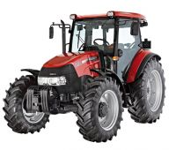
Časy přistavování vleku

15:00 - 15:30 hod. u KD
15:30 - 15:45 hod. Huť
15:45 - 16:00 hod. Sopoty
16:00 - 16:15 hod. Ve stráni (na křižovatce u Říhových)
16:15 - 16:45 hod. na Kančí studni
16:45 - 17:15 hod. Sobíňov - náves
(jednotlivé časy se mohou drobně lišit)

Otevírací doba sběrného místa za OÚ

středa 15:30 - 16:30 hod.
sobota 10:00 - 11:00 hod.

V jiné časy je možno areál otevřít po dohodě na OÚ.
tel: 569 694 534, 725 101 185
Na sběrné místo lze ukládat bioodpad, větve, železo a elektrozařízení.

(otevřeno od soboty 23. 3. 2019)

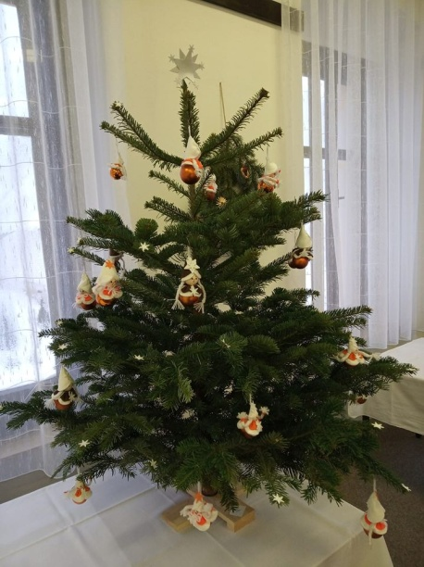
Bez stromečku nejsou Vánoce

Od úterý 18. prosince do pátku 28. prosince 2018 probíhala v prostorách budovy bývalé školy Studnice výstava s názvem Bez stromečku nejsou Vánoce. Jednalo se již o desátý ročník této oblíbené výstavy, kterou vždy pořádá vítěz uplynulého ročníku společně s místní akční skupinou Havlíčkův kraj o.p.s. Bývalá škola voněla sváteční atmosférou. Nechyběla vánoční výzdoba, cukroví a o kulturní program se postaraly místní děti. Je až s podivem kolik se nalezne v obci čítající 454 obyvatel ochotných lidí zapojit se do společné akce. Za to studnickým patří veliké poděkování!
Rozhodování návštěvníků nebylo vůbec jednoduché, vždyť si každý musel vybrat v konkurenci 16 stromečků pouze jeden. Celkem bylo odevzdáno 283 hlasovacích lístků.
-10-
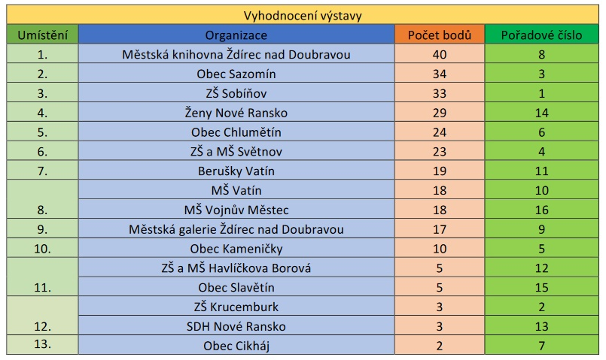
Vítězem se stal stromeček z Městské knihovny Ždírec nad Doubravou s počtem 40 hlasů, na druhém místě se umístil originální stromeček z Obce Sazomín s počtem 34 hlasů a na třetím místě stromeček ZŠ Sobíňov s počtem 33 hlasů.
Gratulujeme vítězům, děkujeme za účast všem ostatním a budeme se těšit na 11. ročník, který proběhne v roce 2019 ve Ždírci nad Doubravou.

Jaroslava Hájková, ředitelka o.p.s.

Zprávičky ze školičky

Chceme se s vámi podělit o to, co se nám povedlo, jaké akce jsme v poslední době navštívili a také co nás v dohledné době čeká.
Jedna z akcí směřovala k informacím, které by žákům pomohly v pochopení, jak vznikal československý stát, od jehož vzniku jsme si připomenuli letos 100 let. Na návštěvu Muzea Vysočiny v Havlíčkově Brodě nás pozval p. Kamp, který o okolnostech vzniku umí poutavě vyprávět. Jelikož je to spojeno s učivem starších ročníků, pozvánku dostaly děti 3., 4., a 5. ročníku.
Nejenom dějinami je člověk živ, takže naše snahy jsou zaměřeny na poznávání současnosti. Protože jsme v předchozích letech udělali dobrou zkušenost s besedami pořádanými policisty, navázali jsme na to letos znovu. Beseda vedená p. Stehnem žáky vždy zajímá. Rádi se ptají a poslouchají, jak se mají chovat v kontaktu s cizími lidmi a milují prohlížení předmětů, které policisté používají při své práci.
Pravidelně s příchodem jara navštěvujeme divadelní představení v Chotěboři. Letos to bylo spojení živých herců a loutek, což se dětem velmi líbí. Z nabízených představení jsme si vybrali příběh o vychytralé lišce, která přechytračí i pana Špejličku. No, a abychom nemuseli o všem vyprávět jen my, dospělí, požádali jsme o to tentokráte také děti.

Kolektiv učitelek ZŠ Sobíňov
-11-
Dne 13. února navštívila naše třída Muzeum Vysočiny v Havlíčkově Brodě. Přivítal nás ředitel Michal Kamp, který hezky vyprávěl o naší historii. Potom jsme vešli do místnosti, kde nám promítali stínové divadlo, které se týkalo výročí sta let České Republiky. Nakonec jsme navštívili podzemí chodby muzea, které byly vyzdobeny ve stylu Egyptské hrobky. Cestou na nádraží jsme ještě stihli nakrmit kachny na řece. Výstava se nám moc líbila.
Nela Procházková

Dne 21. 2. 2019 ZŠ v Sobíňově navštívila Policie ČR. Policisté nám předvedli zbraně, které používají v práci. Měli jsme možnost si zbraně obtěžkat, vyzkoušet i test na drogy nebo se policistů zeptat na to, co nás zajímá. Největším mým zážitkem ze čtvrteční přednášky bylo sejmutí otisků prstů. Moc se nám přednáška líbila a policistům za ni děkujeme a také děkujeme paní ředitelce za zprostředkování přednášky. Těšíme se na další setkání.
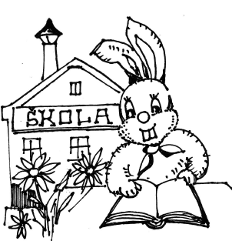
Monika Němcová

Těsně před jarními prázdninami vznikl na naší škole projekt věnovaný knihám různého druhu a čtení. Bylo zvykem, že je měsíc BŘEZEN - MĚSÍC KNIHY. Bylo to z důvodu, že ještě nebylo venku tak teplo a lidé pořád ještě seděli doma a četli si v pohodlí. Proto jsme se rozhodli,
že to zkusíme taky. Nazvali jsme to KNIHOŽROUTI. Na chodbě jsme připravili krabici s knihami, které přinesly naše děti a mohou si je navzájem půjčit. Sestavili jsme pravidla, že se knihy nesmí ničit a brát domů. Na dveřích ředitelny máme mapu, co už všechno přečetli. Také vás zboří jeden článek o psovi, kterého údajně nemá nikdo rád, ale po přečtení je to úplně jinak. To ale čtenáři zjistí, až když si to přečtou...
Tomáš Cipml

TJ Sokol Sobíňov – blíží se začátek jarní části soutěže

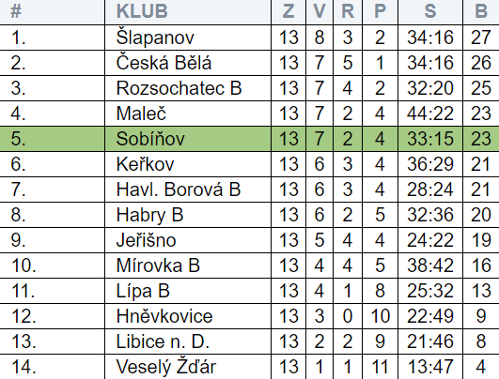
Po odehrání poloviny zápasů patří Sobíňovu páté místo v tabulce III. třídy Havlíčkobrodska, kterou fotbalisté hrají už sedmým rokem v řadě. Na první Šlapanov ztrácí tým jen 4 body, na druhou stranu též pouze 4 body činí náskok na devátý tým tabulky, kterým je Jeřišno.
Po dlouhém zimním odpočinku se začalo trénovat v únoru a odehrál se jeden přípravný zápas. V něm na chotěbořské umělé trávě Sobíňov porazil Vísku 3:1, když se dvakrát trefil Jan Hečko a jednou Zdeněk Němec.
První jarní zápas by měl Sobíňov odehrát v sobotu 23. 3. od 15:00 na hřišti v Rozsochatci, první domácí zápas proti rezervě Habrů je pak podle aktuálního rozpisu naplánován o týden později, tj. 30. 3. od 15:00. Vše se ale samozřejmě ještě může změnit v závislosti na klimatických podmínkách.
-12-
Rozpis jarní části sezóny 2018/2019
15. kolo | So 23.03. | Rozsochatec "B" : Sobíňov | 15:00
16. kolo | So 30.03. | Sobíňov : Habry "B" | 15:00
17. kolo | Ne 07.04. | Mírovka "B" : Sobíňov | 15:30
18. kolo | So 13.04. | Sobíňov : Havl. Borová "B" | 15:30
19. kolo | Ne 21.04. | Maleč : Sobíňov | 16:00
20. kolo | So 27.04. | Sobíňov : Hněvkovice | 16:00
21. kolo | So 04.05. | Sobíňov : Jeřišno | 16:30
22. kolo | Ne 12.05. | Veselý Žďár : Sobíňov | 16:30
23. kolo | So 18.05. | Sobíňov : Lípa "B" | 16:30
24. kolo | Ne 26.05. | Keřkov : Sobíňov | 16:30
25. kolo | So 01.06. | Sobíňov : Česká Bělá | 16:30
26. kolo | So 08.06. | Libice n.D. : Sobíňov | 16:30
14. kolo | So 15.06. | Sobíňov : Šlapanov | 16:30

Zveme všechny fanoušky a příznivce na domácí i venkovní zápasy, těšíme se na vaši podporu…

Za TJ Sokol Sobíňov, z.s.
Daniel Říčan, Pavel Kafka

HASIČSKÉ AKTUALITY
Začal nám pomalu, ale jistě rok 2019 a s ním i další aktivity spojené s hasičským sportem.
Mladí hasiči, tak jako již obvykle, trénují v útočišti ždírecké tělocvičny a zdokonalují i nadále techniku a kondici pro následující závody jak družstev, tak i jednotlivců, protože jak se ne nadarmo říká ,,štěstí přeje připraveným,,.
19.1 se konala každoroční výroční valná hromada. Poohlédli jsme se po minulém roce, co jsme zvládli, jakých sportovních úspěchů naši mladí hasiči dosáhli nebo naopak a také co nás v letošním roce čeká za závody a společenské akce. Na konec výroční schůze děti spolu s dorostenci připravili zajímavé vystoupení, samozřejmě zaměřené na hasičský sport.
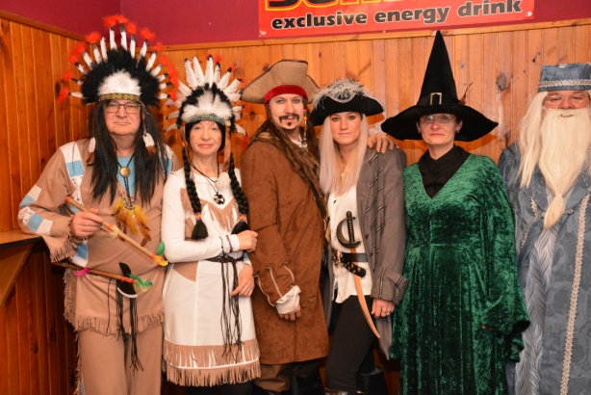
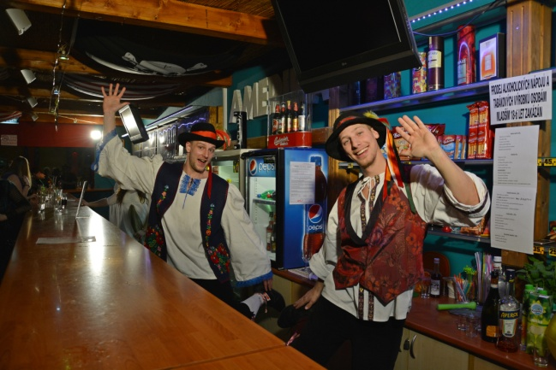
15.2 jsme se mohli potkat a náramně se pobavit na 33. Obecním maškarním plese. Mohu konstatovat, že to byla perfektně připravená společenská událost. Výměna kapely byla
-13-
trefa do černého a hudební repertoár se všem velice líbil. Opět jsme mohli vidět spoustu originálních masek a kostýmů a také spoustu spokojeným úsměvů všech účastníků plesu. Velké poděkování patří tradičně Lukáši Staňkovi do kuchyně, který společně se svými pomocníky připravil lahůdky, na kterých jsme si všichni náramně pochutnali. Třešničkou na dortu bylo pověstné předtančení členů zásahové jednotky společně s hasičskými dorostenci, opravdu precizní podívaná. Děkujeme za ni. Poděkování patří samozřejmě všem, kteří se větší či menší měrou podíleli na přípravách a organizaci celého plesu.
23. 2. měla zásahová jednotka cvičení na rybníčku se záchranou tonoucího. Jednalo se o záchranu tonoucího z ledu, za pomoci žebříku a lan.
11. 3. vyjížděla zásahová jednotka ke zlomenému stromu u staré hasičárny, který neobstál při náporu silného větru.
23. 3. bude proškolena zásahová jednotka v oboru zdravovědy a BOZP.

Za SDH Sobíňov Petra Matalíková

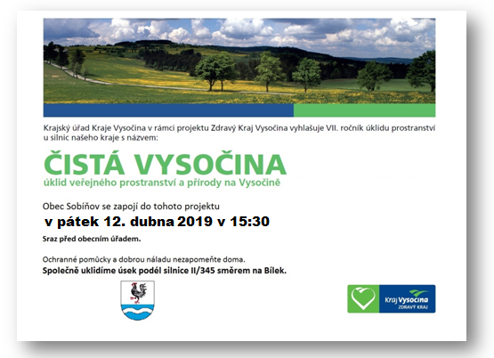

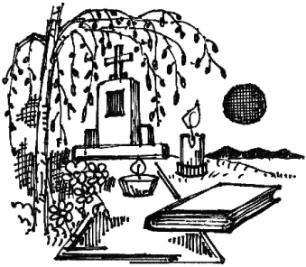
Pozvánka

Zastupitelstvo obce Sobíňov zve občany v neděli 4. května 2019 v 19:00 hod k hrobům padlých, kde si krátkou vzpomínkou připomeneme padlé sobíňovské občany v květnu 1945.

-14-
Pár čísel o obci k 31. 12. 2018

Rozloha: 604,5 ha
V obci je 297 domů s číslem popisným a 24 chalup s číslem evidenčním.
Nejstarší občankou je paní Marie Stehnová narozena roce 1925.
Nejmladším občanem je Nela Štěrbová narozena na konci roku 2018.

 |  | celkem | muži | ženy
počet trvale hlášených obyvatel |  | 712 | 371 | 341
průměrný věk |  | 41,99 | 41,82 | 42,17
počet narozených 2018 |  | 12 | 3 | 9
počet zemřelých 2018 |  | 6 | 4 | 2
přihlášení k trvalému pobytu 2018 |  | 7 | 5 | 2
odhlášení z trvalého pobytu 2018 |  | 6 | 1 | 5
Rozdíl mezi rokem 2017 a 2018
 | celkem | muži | ženy
počet obyvatel 2017 | 705 | 368 | 337
počet obyvatel 2018 | 712 | 371 | 341
rozdíl | +7 | +3 | +4


Věková struktura v obci ke dni 31.12.2018
věk | celkem | muži | ženy
0 -10 | 91 | 45 | 46
11 - 20 | 77 | 41 | 36
21 - 30 | 74 | 37 | 37
31 - 40 | 102 | 51 | 51
41 - 50 | 104 | 62 | 42
51 - 60 | 83 | 46 | 37
61 - 70 | 95 | 49 | 46
71 - 80 | 56 | 28 | 28
81 - 90 | 27 | 10 | 17
91 - 100 | 3 | 2 | 1
celkem | 712 | 371 | 341

-15-
 | Pořadí jmen podle počtu nositelů v Sobíňově
 |  | jméno | počet
 | 1. | Jana | 27
 | 2. | Tomáš | 21
 | 3. | Marie | 20
 | 4. - 5. | Jiří, Jan | 19
 | 6. | Jaroslav | 17
 | 7. - 8. | Martin, Pavel | 16
 | 9. | Miroslav, Petr | 13
 | 10. - 11. | Hana, Karel | 12
 | 12. - 14. | Eva, František, Michal, | 11
 | 15. - 17. | Josef, Lucie, Lukáš, | 10
 | 18. - 19. | Petra, Zdeněk | 9
 | 20. - 24. | David, Jaroslava, Kateřina, Radek, Tereza | 8
 | 25. - 26. | Jakub, Martina | 7
 | 27. - 36. | Alena, Andrea, Anna, Dagmar, Luboš, Matěj, Miroslava, Ondřej, Vladimír, Vlasta | 6
 | 37. - 46. | Aleš, Lenka, Ludmila, Michaela, Milan, Miloslav, Monika, Václav, Věra, Zuzana | 5
 | 47. - 58. | Antonín, Eliška, Gabriela, Jitka, Karolína, Kristýna, Ladislav, Marek, Miloš, Rudolf, Veronika, Vojtěch | 4
 | 59. - 79. | Adéla, Barbora, Blažena, Bohumila, Božena, Daniel, Denisa, Dominik, Filip, Irena, Linda, Miluše, Nikola, Patrik, Radka, Stanislav, Viktor, Vít, Vlastimil, Zbyněk, Zdeňka | 3
 | 80. - 112. | Bohumil, Dana, Dominika, Ema, Emil, Erika, Helena, Iva, Ivan, Ivana, Iveta, Ivo, Jiřina, Julie, Kryštof, Laura, Leona, Libuše, Ľudmila, Ludvík, Magda, Matyáš, Miloslava, Nela, Oldřich, Pavla, Renáta, Robert, Roman, Stanislava, Štěpán, Vítězslav, Vratislav | 2
 | 113. - 191. | Adam, Alžběta, Aneta, Anežka, Bára, Bedřich, Blahoslav, Blanka, Brigita, Bronislav, Darija, Denis, Diana, Drahomír, Dušan, Emma, Francois, Hynek, Ilona, Irina, Jáchym, Jarmila, Jaromír, Jindřich, Jitřenka, Johana, Jolana, Justina, Kamil, Kamila, Karla, Karolina, Klara, Kvetoslava, Lada, Ladislava, Laduše, Libor, Lubomír, Luděk, Magdalena, Magdaléna, Marcel, Marcela, Markéta, Matúš, Michael, Milada, Milena, Miriam, Naděžda, Natálie, Nelli, Pavlína, Pavol, Peter, Randy, Renata, René, Rosalie, Růžena, Sabina, Sára, Sebastian, Sofie, Soňa, Stela, Svatopluk, Šárka, Štefan, Tadeáš, Taťána, Theodor, Tobiáš, Vanesa, Věroslava, Vilma, Vladimíra, Žofie | 1
-16-
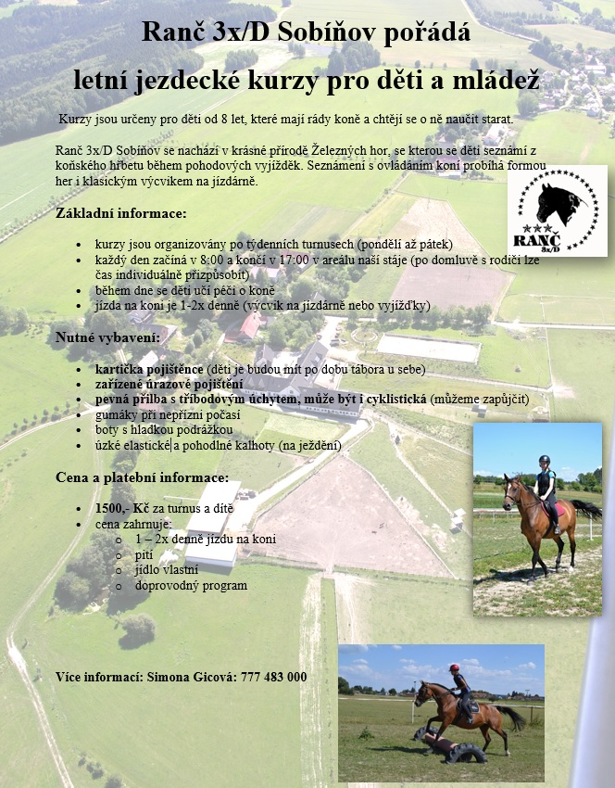

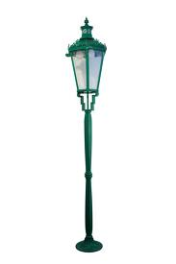
Poruchy veřejného osvětlení
V obci Sobíňov je 119 světel pouličního osvětlení. V silách obce není každý den kontrolovat každé světlo. Proto žádáme občany, kteří si všimli nějaké závady na jakémkoli ze světel, aby tuto závadu nahlásili na obecní úřad. Každý sloup je pro lepší orientaci označen štítkem s písmeny a číslem

-17-
Plánované akce v Sobíňově - jaro 2019

Pátek 12. 4. Čistá Vysočina 2019 - akce pořádaná Krajem Vysočina - od 15:30 hod.
Úklid podél silnice II/345 směrem na Chotěboř
Sobota 27. 4. Den Země od 13:00 hod (více na plakátech)
Úterý 30. 4. Pálení čarodějnic
Neděle 4. 5. Pietní vzpomínka u hrobu padlých
Sobota 18. 5. Vítání občánků
Sobota 15. 6. Dračí lodě na rybníku Řeka (bude upřesněno na plakátech)

Životní jubilea

70 let oslaví v květnu paní Jana Procházková
v červnu paní Anna Kodýmová

75 let oslaví v dubnu pan Jaroslav Jonák
v květnu pan Jan Procházka
v červnu paní Alena Dostrašilová
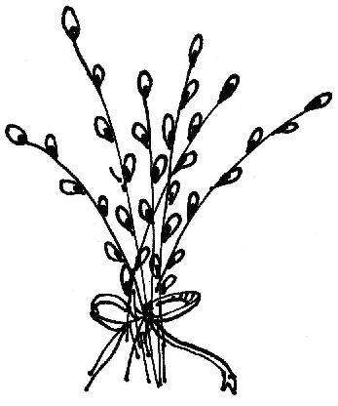
80 let oslaví v červnu paní Marie Dočekalová

90 let oslaví v květnu paní Miloslava Bencová

Blahopřejeme

Narození
Barbora Bročková
Nela Štěrbová
Stela Ďörďová
Liliana Habichová
Ella Ondráčková
Mia Peřinová
Antonín Švanda

Uzávěrka příspěvků do příštího čísla Novinek je 14. 6. 2019
---------------------------------------------------------------------------------------------------------------
Sobíňovské novinky - periodický tisk územního samosprávného celku.
Vydává: Obec Sobíňov, Sobíňov 200, 582 62 Sobíňov, IČO: 00268275. DIČ: CZ00268275.
Tel. č.: 569 694 534. E-mail: ou@obecsobinov.cz, www.obecsobinov.cz.
Uzávěrka příspěvků byla 15. 3. 2019. Redakční rada: M. Starý, V. Málková, B. Krčová, F. Starý. Evidenční číslo: MK ČR E 23075. Právo na tiskové chyby vyhrazeno.
-18-

